贵南县发展和改革局责任清单
一、行政权力行流程图
（一）行政许可流程图
1.除国家明确规定由州级投资主管部门以及州政府明确规定由州发展和改革委员会审批、核准及备案项目外，由县政府审批、核准、备案。
项目类型：行政许可 承办部门：贵南县发改局项目办
办理地点：贵南县行政机关办公楼13楼
法定时限：15个工作日 承诺时限：10个工作日
服务电话：8502426 监督投诉电话：8502426

项目申请报告一式5份，主要包括项目单位情况、拟建项目情况、资源利用和生态环境影响分析、经济和社会影响分析，并根据有关规定附送选址意见书、用地预审意见、环境影响评价审批文件、节能审查意见及有关法律法规规定应当提交的其他文件
项目申报单位提交项目申请报告

5个工作日内，依法作出受理或不予受理的决定

受理程序
申报材料不齐全或不符合有关要求的，应在收到申报材料5个工作日内一次告知项目申报单位补正
根据以下条件进行初审，主要包括：符合国家法律法规和宏观调控政策；符合发展规划、产业政策、技术政策和准入政策；合理开发并有效利用了资源；不影响国家安全、经济安全和生态安全；对公众利益，特别是项目建设地的公众利益不产生重大不利影响
对涉及多领域、多行业或情况复杂的重大项目在征求国土、住建、经商、环保等相关行业主管局意见后提交共和县企业投资项目联席会议进行审查
根据工作需要，按照有关规定委托咨询评估，征求行业管理部门和公众意见，进行专家评议
自受理申报材料后15个工作日内，做出是否予以核准的决定，向申报单位出具项目核准文件或不予核准决定书
特殊原因15个工作日内不能做出核准决定，经机关负责人批准可延长10个工作日，并及时告知项目申报单位

审查程序

核准程序

2．粮食收购资格认定
项目类型：行政许可 承办部门：贵南县发改局
办理地点：贵南县行政机关办公楼13楼
法定时限：15个工作日 承诺时限：12个工作日
服务电话：8502118 监督投诉电话：8502118
从事粮食收购活动的经营者向县发展和改革局提交申请材料

申请材料5份，按照《粮食流通管理条例》第九条、第十条的规定编制,并附第八条规定的相关文件
受理程序
审查程序
许可程序
5个工作日内，依法做出受理或不予受理的决定

申报材料不齐全或不符合要求，应在收到申请材料5个工作日内一次性告知申请单位补正

资格许可股室根据《粮食流通管理条例》第八条规定进行审查

县发展和改革局应在受理申请材料后15个工作日内，由相关股室做出是否许可的决定意见，经主管领导签署批准后向申报企业出具许可证或不予许可说明

特殊原因15个工作日内不能做许可决定，经本机关负责人批准可延长10个工作日，并及时告知许可申请单位理由
法定时限：15个工作日 承诺时限：12个工作日 优化时限：3个工作日

3.省、州定价目录下放至县级政府的收费定价职能
项目类型：行政许可 承办部门：贵南县发改局
办理地点：贵南县行政机关办公楼13楼
法定时限：15个工作日 承诺时限：12个工作日
服务电话：8502118 监督投诉电话：8502118

收费单位向县发展和改革局提交申请报告

申请报告一式3份
受理审查
对不属于县发展和改革局职权，应由上一级物价部门审批的收费项目，依法告知项目申请单位，退回申请报告
属于县发展和改革局职权的收费项目，由物价所进行调查测算监审
批复

物价检查所根据相关法律法规提出方案，并征求相关部门意见
县发展和改革局在受理收费申请后20个工作日内，对符合相关规定的下达批复，不符合法定条件的收费项目，说明不予批复的理由和依据
特殊原因20个工作日内不能做出批复决定的，经本单位负责人批准可延长10个工作日并及时告知项目申报单位延期理由

法定时限：15个工作日 承诺时限：12个工作日 优化时限：3个工作日

(二)行政处罚流程图
1.粮食违法行为行政处罚流程图
项目类型：行政处罚 承办部门：贵南县发改局
办理地点：贵南县行政机关办公楼13楼
法定时限：20个工作日 承诺时限：15个工作日
服务电话：8502118 监督投诉电话：8502118
案件来源：投诉举报、移送交办、检查发现
立案审查：案件承办人办理立案手续并报部门负责人
调查取证：2名以上案件承办执法人员出示证件，现场调查，检查、核实、收集证据
做出处理决定：调查终结后，拟定处罚或处理意见，由部门负责人签署处罚或处理决定
撤案立案：1、情节较轻：2、违法事实不能成立的
处罚告知：依法送达《行政处罚告知书》并告知行政相对人的权利
移送处理：1、违法案件不属于本机关处罚事项的；2涉嫌犯罪的
听取当事人陈述申辩
公开听证：送达听证告知书，告知当事人3日内提出听证
当事人的事实、理由或证据成立、行政机关应改变原行政处罚决定
依法作出处罚决定
由承办人送达行政处罚决定
承办人员结案归档
当事人对行政处罚不服的，收到处罚决定书之日起15日内向上一级机关申请行政复议或15日内依法向当地人民法院提起行政诉讼
法定时限：20个工作日 承诺时限：15个工作日 优化时限：5个工作日
2.价格监督检查执法程序流程图
项目类型：行政处罚 承办部门：贵南县价格监督检查局
办理地点：贵南县行政机关办公楼13楼
法定时限：20个工作日 承诺时限：15个工作日
服务电话：8502118 监督投诉电话：8502118
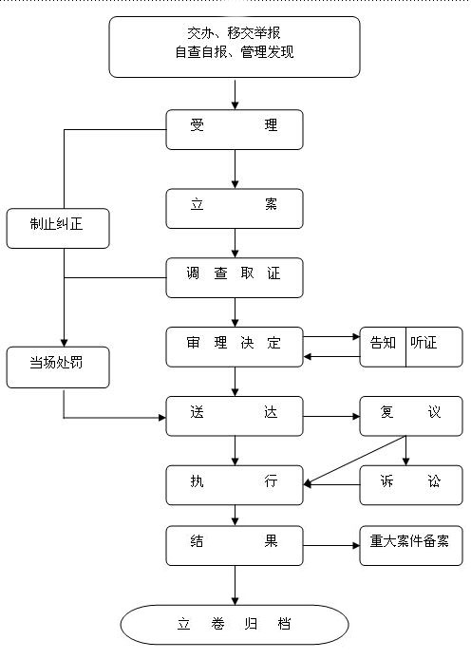

法定时限：20个工作日 承诺时限：15个工作日 优化时限：5个工作

（三）行政检查流程图
对被稽察单位违反建设项目建设和管理规定的项目稽察
项目类型：行政检查 承办部门：贵南县发改局项目办
办理地点：贵南县行政机关办公楼13楼
服务电话：8502426 监督投诉电话：8502426
下达稽察或专项检查通知
与相关业务股室开展项目稽察或专项检查
依据稽察完成稽察报告
分管局长签发稽察报告
对整改情况进行复查，完成复查报告
下发整改通知书，提出整改或处理意见
项目单位按整改意见进行整改
稽察报告存档备查
对超出管辖之外案件，移交相关部门处理

选定稽察或专项检查项目

法定时限：20个工作日 承诺时限：15个工作日 优化时限：5个工作日

（四）其他行政权力流程图
1.创业投资项目备案
项目类型：其他行政权力 承办部门：贵南县发改局项目办
办理地点：贵南县行政机关办公楼13楼
法定时限：15个工作日 承诺时限： 10个工作日
服务电话：8502426 监督投诉电话：8502426

是否符合产业政策
1、项目建设单位工商法人注册证明；
2、联建项目需提供双方的联建合同；
3、土地、矿产资源等由市场配置资源的
项目的使用权确认文件；
4、其他有关专业性材料。

予以备案,据此办理建设、环评、土地等相关手续

否
不予受理
是

法定时限：15个工作日 承诺时限：10个工作日 优化时限：5个工作日
2.价格争议调解处理
项目类型：其他行政权力 承办部门：贵南县价格监督检查局
办理地点：贵南县行政机关办公楼13楼
法定时限：20个工作日 承诺时限：15个工作日
服务电话：8502118 监督投诉电话：8502118

申请人申请
相关股室审核
价检局长审批
承办股室初审
不属于价格争议调解处理范围内的不予受理，出具《不予受理通知书。
需补充材料的，告知补齐

达成调解

调解不成
分管局领导审阅
法人局长审定签发
办公室校对、编号、印发
送达申请人
处理意见
签订调解协议
承办股室起草文稿

法定时限：20个工作日 承诺时限：15个工作日 优化时限：5个工作日

3.价格认证
项目类型：其他行政权力 承办部门：贵南县价格认证中心
办理地点：贵南县行政机关办公楼13楼
法定时限：10个工作日 承诺时限：7个工作日
服务电话：8502118 监督投诉电话：8502118

委托
需补充材料的，告知补齐
出具《不予受理告知书》

审核受理

现场勘验

价格调查、测算

形成《价格认定结论书》

集中讨论，补充完善
重大督办案件局长签批

出具价格认定报告并送达

案件完结归档

法定时限：10个工作日 承诺时限：7个工作日 优化时限：3个工作日

